熊本県 中核的企業へのチャレンジ支援事業
「令和２年度（２０２０年度）株式上場（ＩＰＯ）研究会」のご案内
「令和２年度（２０２０年度）株式上場（ＩＰＯ）研究会」のご案内

長年にわたって企業が成長するためには、一体何が必要でしょうか。
その答えの一つに株式上場が挙げられます。株式上場をするためには厳しい審査や周到な準備が必要ですが、資金調達や知名度の向上、経営体質の強化、優秀な人材の確保など、得られるメリットは計り知れません。また、株式上場はせずともいつでもできる状態にすること自体が、健全な企業経営、そして企業の成長につながります。
熊本県では、平成２９年度（２０１７年度）から株式上場（IPO：Initial Public Offering）についての基礎を学ぶ研究会を開催しています。今年度も株式上場に関わる専門家を講師にお迎えし、全９回の開催を予定しています。株式上場という同じ志をもつ仲間との交流の場や情報交換の場として、ぜひ、株式上場（ＩＰＯ）研究会を活用してみてはいかがでしょうか。
熊本県から株式上場を果たした企業はまだ多くありません。次なる株式上場企業を目指すべく、株式上場について積極的に学んでいただきたいと思っています。お申し込みは随時受け付けておりますので、下記を御参考にしていただき、裏面申込書にて下記７の産業支援課までお申し込みください。（※先着の２０名に達した時点で締め切ります。申し込み状況については下記７の担当者までお問い合わせください。）
記
＜ＩＰＯ研究会概要＞
１ 日時：令和２年（２０２０年）７月～令和３年（２０２１年）３月までの全９回、１５：００～１７：００（※詳しくは裏面参照）
２ 講師：株式上場に関わる専門家（※詳しくは裏面参照）
３ 内容：株式上場に関する内容（全９回）（※詳しくは裏面参照）
４ 対象：熊本県内から株式上場を目指す方、興味がある方（先着２０名）
５ 参加費：無料
６ そ の 他：第１回から第５回まではWEBセミナーにて行います。
７ 問合せ先：熊本県商工観光労働部新産業振興局産業支援課 本田
７ 問合せ先：電話：096-333-2319 FAX：096-384-5385
７ 問合せ先：E-mail：honda-j@pref.kumamoto.lg.jp

＜令和２年度（２０２０年度）株式上場（ＩＰＯ）研究会の予定＞
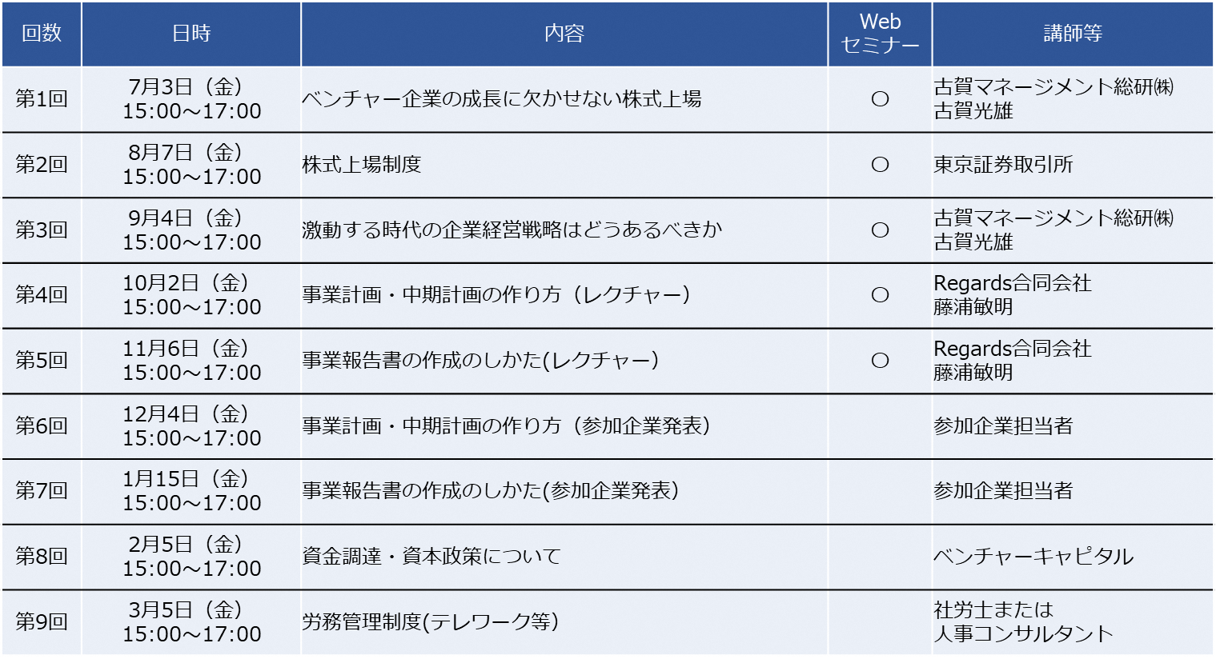
-------------------------------------------------------------------------------------------------------------------------------------------
申込書（FAX：096-384-5385）

貴社名： 御住所：

参加者①
所属部署： 役職名： 参加者名：

電話番号： E-mail：

参加者②
所属部署： 役職名： 参加者名：

電話番号： E-mail：

※申込みはFAX又はE-mailにてお願いします。
※２名以上の申し込みの場合は、事前にご相談ください。
■講師紹介

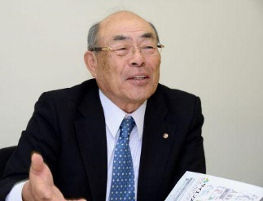
古賀 光雄
古賀マネージメント総研(株)代表取締役
トーマツ・ベンチャーサポート(株)前代表取締役
熊本県産業政策顧問
昭和４４年福岡大学商学部卒業。昭和５９年公認会計士登録。アーンスト・アンド・ウィニー会計事務所を経て、昭和５２年等松・青木監査法人（現 有限責任監査法人トーマツ）に入所。昭和６３年社員就任。平成７年代表社員就任と同時にトーマツコンサルティング株式会社代表取締役に就任。平成９年１０月トーマツ・ベンチャーサポート株式会社設立、代表取締役に就任。平成２３年１２月退職。平成２４年２月古賀マネージメント総研株式会社設立、代表取締役に就任。
顧問先企業のコンサルティングをはじめ、セミナー等の講師として活躍。

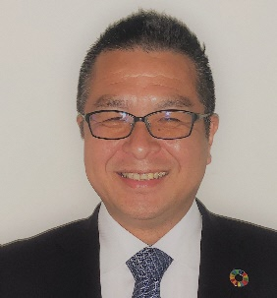
藤浦 敏明
Regards合同会社 代表社員 公認会計士
(株)ベガコーポレーション 前取締役経営企画室長
有限責任監査法人トーマツ 元マネジャー
有限責任監査法人トーマツにて、トータルサービス部門に所属し、法定監査、株式上場支援等に約１５年従事。上場企業及びＩＰＯ準備を含め約３０社の監査を経験。ＩＰＯ支援業務やＪｓｏｘ支援業務を行う。
２０１５年９月から株式会社ベガコーポレーションにて取締役経営管理部長に就任し、予実管理、決算業務を担当するとともに２０１６年６月に東証マザーズ市場に上場。２０１８年１０月からはＭ＆Ａ等の中長期戦略策定や匿名案件に特化するため取締役経営企画室長に就任。
２０１９年６月に監査法人と事業会社のＩＰＯ及び実務経験を活かしRegards合同会社を設立。
企業のコンサルティングや講師として活躍

